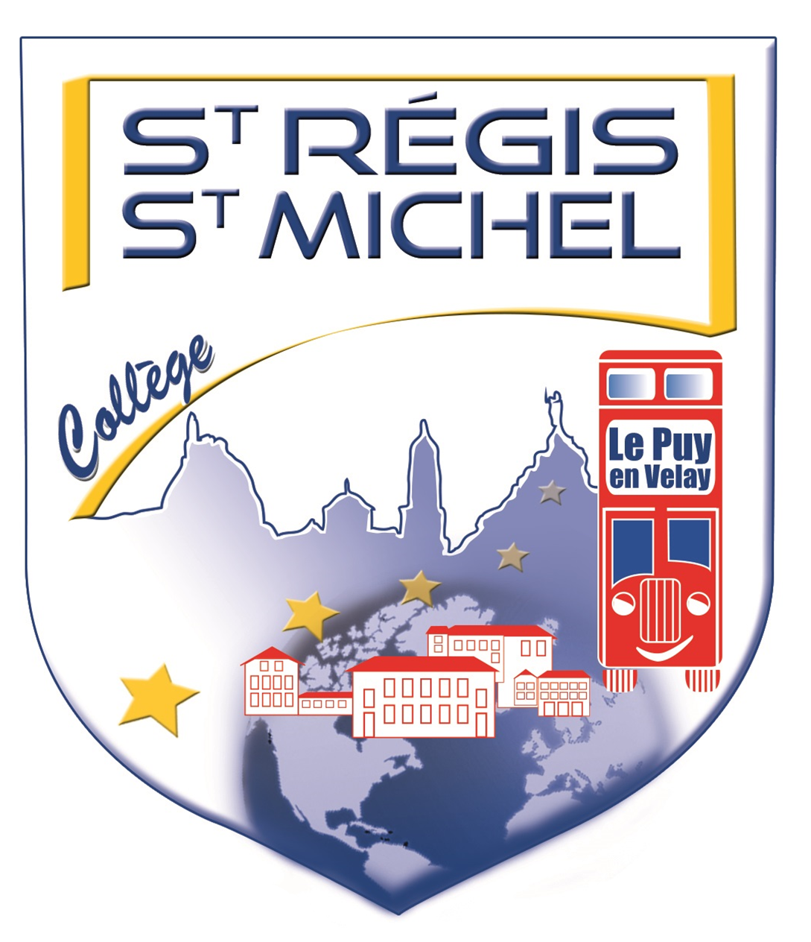

COLLEGE ST REGIS – ST MICHEL
2, rue Abbé-de-l’Epée – 43000 Le Puy-en-Velay
Tél : 04 71 07 20 80
http://www.college-st-regis.fr – email : contact@college-st-regis.fr

Le Puy-en-Velay, le 6 septembre 2024
Madame, Monsieur, Chers parents,
Votre enfant participera à une séquence d’observation en milieu professionnel du lundi 14 octobre au vendredi 18 octobre. Une convention signée par vos soins, par l’entreprise, par le chef d’établissement et par l’élève, doit être remise au professeur principal avant le lundi 7 octobre 2024. Vous conserverez aussi un exemplaire, et l’entreprise aura enfin le sien. Cette convention est obligatoire. Durant la semaine, votre enfant doit remettre au responsable de l’organisme d’accueil un exemplaire de la convention et la fiche d’appréciation.
Suite à la séquence d’observation en milieu professionnel, votre enfant devra rédiger un rapport. Les professeurs principaux de Troisième déposeront sur Ecole Directe des consignes pour guider ce travail qui devra débuter dès la semaine du 14 octobre. Votre enfant doit télécharger les consignes sur son ordinateur et les enregistrer dans un dossier Parcours Avenir Orientation.

Le vendredi 22 novembre, les élèves doivent remettre
- le rapport au format papier à leur professeur correcteur ;
- la fiche d’appréciation renseignée par le responsable de stage à son professeur principal.

A partir du lundi 02 décembre, le rapport est rendu à l’élève par le professeur correcteur, une note sur 15 points est attribuée.
Le professeur principal évalue quant à lui sur 5 points la fiche d’appréciation du responsable de stage et la ponctualité à rendre tous les documents demandés.
La note finale sur 20 points vous sera communiquée sur le relevé des notes de la première période du deuxième trimestre, fin janvier 2025.
Les corrections faites sur le rapport au format papier devront être apportées par l’élève sur son rapport de stage numérisé. Le travail corrigé et numérisé sera alors enregistré dans le Folios dans Parcours Avenir Orientation.

La séquence d’observation en milieu professionnel permettait, les années précédentes, de construire l’épreuve orale du DNB de certains élèves. Nous n’avons à ce jour pas d’information concernant les modalités d’obtention du DNB 2025, nous vous les transmettrons dès que nous aurons connaissance de ces informations.

Nous vous prions de croire, Madame, Monsieur, à l’expression de notre entier dévouement pour la réussite de nos élèves.

Emmanuel Belledent Mmes Berger, Crespy, Dursapt-Vaure, M. Crespy
Chef d’Etablissement Professeurs principaux de Troisième

